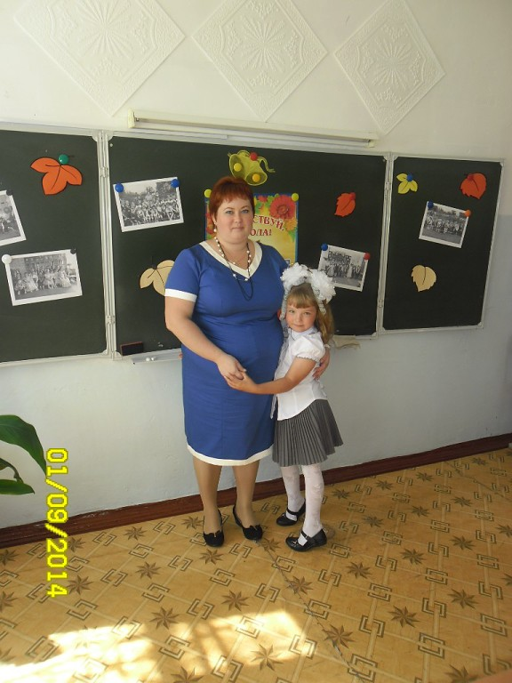

***Информация о педагогическом работнике,***

***планируемом осуществлять набор первоклассников***

***в 2017-2018 учебном году.***

***Первышина Ирина Станиславовна***

***Дата рождения*:** 15.05. 1985г.

***Образование:*** высшее, ИГПИ им. П.П. Ершова, 2007г. Специальность: педагогика и методика начального образования. Квалификация: учитель начальных классов

***Должность:*** учитель начальных классов.

***Педагогический стаж:*** 6 лет

***Квалификационная категория:*** первая

***Тема самообразования:*** «Современный учитель – активный Интернет-пользователь»

***Курсы:***

- 03.03.2013 – 15.03.2013г., ТОГИРРО. «Организационно-педагогические основы перехода на ФГОС в условиях вариативности содержания НОО» - *72 часа.*

- 18.09.2014 – 19.09.2014г., ТОГИРРО. «Практико-ориентированный модуль по реализации ФГОС» - *16 часов.*

- 14.04.2015г., ТОГИРРО. «Современный урок в аспекте развития УУД младших школьников» - *8 часов.*

- 22.10.2015г. Школа №8 г. Ишим. «Технологии воспитательной работы классного руководителя» – *8 часов*

- 04.11.2016 - 15.11.2016г., ТОГИРРО. «Социализация личности ребёнка в условиях специального (коррекционного) образовательного учреждения на этапе введения ФГОС» - *28 часов*

- 20.01.2016 – 22.01.2016г. Ребячья Республика, г.Тюмень. «Инновационная карта детского отдыха» - *33 часа.*

- 19.09.16 – 27.09.16г. Актуальные проблемы реализации курса ОРКСЭ. г.Тюмень, ТОГИРРО. – *72часа.*

- 21.11.16 – 02.12.16г. Дистанционные курсы «Федеральный государственный образовательный стандарт начального общего образования обучающихся с ограниченными возможностями здоровья: организация и содержание образовательной деятельности».

***Участие в конкурсах:***

- 05.10.2012г. грамота за I место в районном конкурсе методических пособий, на лучшую организацию работы по гражданско-правовому воспитанию детей и подростков.

- май 2014г. диплом за организацию сверхпрограммного конкурса «Умница».

- 22.05.2014г. диплом за активное участие и хорошую подготовку участников творческих конкурсов районного фестиваля детских и молодежных общественных объединений Ишимского муниципального района «Друзья, прекрасен наш союз!».

- 26.05.2014г. диплом за успешное участие в областном проекте «Активные выходные: расширяя горизонты!» и творческий подход к жизни.

- 23.05.15г. диплом I категории в областном молодежном интернет - проекте «Активные выходные как стиль жизни».

- 23.05.15г. благодарственное письмо за результативное участие в областном молодежном интернет - проекте «Активные выходные как стиль жизни».

- 20.09.16 благодарственное письмо за результативное участие обучающихся 4 класса в онлайн - олимпиаде «Юный предприниматель».

- 23.10.16 благодарственное письмо за результативное участие обучающихся 4 класса в онлайн – олимпиаде по русскому языку «Русский с Пушкиным»».

- 19.12.16 благодарственное письмо за результативное участие обучающихся 4 класса в онлайн – олимпиаде по математике «ПЛЮС»

***Награды:***

- 29.08.2013г. почётная грамота, за добросовестный труд, высокое педагогическое мастерство и значительный вклад в развитие интеллектуально-творческих способностей обучающихся. Начальник отдела образования администрации Ишимского муниципального района: В.А. Пашков.

- 05.10.2012г. почётная грамота, за значительные успехи в организации и совершенствовании воспитательного процесса, формирование культурного и нравственного развития школьников. Директор МАОУ Тоболовская СОШ: Н.Ф.Жидкова.